Розвиваємо дітей за допомогою

ТІКО-КОНСТРУКТОРА

КОНСУЛЬТАЦІЯ ДЛЯ ПЕДАГОГІВ І БАТЬКІВ

Підготувала: вихователь-методист

«Діти охоче завжди чим-небудь займаються.
Це дуже корисно, а тому не тільки не слід цьому заважати,
а й потрібно вживати заходів до того,
щоб завжди у них було що робити».
Я. А. Коменський

Коли весь сучасний світ робить ставку на інноваційні технології, сфера освіти також не може залишатися осторонь від цього. Все більше традиційні способи передачі інформації поступаються місцем використанню технологій діяльнісного типу. Сьогодні вихователю необхідно так вибудовувати освітню діяльність з дітьми, щоб кожна дитина активно і захоплено займалася; щоб ця діяльність сприяла розвитку у дітей творчих, конструктивних і логіко-математичних здібностей, допитливості, глибокого пізнавального інтересу до навколишнього. І інструментом саме такого розвитку дітей є «ТІКО»-конструктор для площинного і об’ємного моделювання.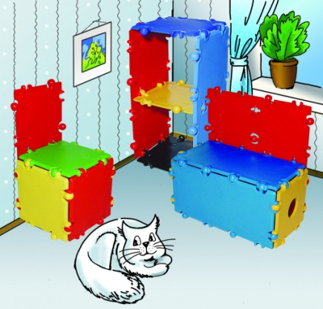
«ТІКО» – це Трансформований Ігровий Конструктор для Освітидошкільників. Він являє собою набір яскравих площинних фігур з пластмаси, які шарнірно з’єднуються між собою. В результаті для дитини стає наочним процес переходу з площини в простір, від розгортки – до об’ємної фігури і назад. Усередині великих фігур конструктора є отвори, які при зборі ігрових форм виступають в ролі «віконця», «двері», «ока». Сконструювати можна безліч ігрових фігур: від доріжки і забору до меблів, котеджу, ракети, корабля, восьминога, сніговика і т.п.
У грі з конструктором ТІКО дитина вивчає не тільки назви і вигляд площинних фігур (трикутники рівносторонні, рівнобедрені і прямокутні, квадрати, прямокутники, ромби, паралелограми, трапеції, п’ятикутник, шестикутники і восьмикутники), малюкові відкривається світ призм, пірамід, зірок Кеплера.
Для дитини важливо, щоб результати її творчої діяльності можна було наочно продемонструвати: це підвищує самооцінку і позитивно впливає на мотивацію до діяльності, до пізнання. Конструктор ТІКО створює для цього найсприятливіші можливості. Вже через 2-3 місяці навчання вихованці створюють конструкції на різну тематику, які можна об’єднати в ефектну масштабну експозицію.
Основним девізом ТІКО є: «Вчимося, граючи».
Що розвиває конструктор ТІКО?
Т – творчі вміння
І – інтелектуальні вміння
К – комунікативні навички
О – організаційні та оціночні вміння
В чому ж новизна цієї технології?
Новизна технології – посилення реалізованої основної освітньої програми «Дитина» (та інших програм) в аспекті логіко-математичного розвитку і конструктивно-модельної діяльності за рахунок використання в роботі в освітньому процесі нових форм, методів і прийомів педагогічної роботи на основі конструктора ТІКО.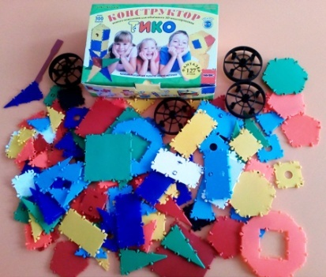
З’єднання деталей ТІКО
Деталі ТІКО мають дві сторони, одна шорстка, інша гладка. ТІКО – деталі з’єднуємо шорсткою стороною назовні, гладкою стороною всередину, розташувавши їх приблизно під кутом 60-90 градусів
по відношенню один до одного. Розташування сполучних елементів ТІКО – деталей – кулька під дугою; дугу накладаємо на кульку, злегка натискаємо і «шарнірний замок» застібається.
В яких видах діяльності використовується конструктор ТІКО?
Використання конструктора ТІКО може бути в дитячому саду в рамках: колективної освітньої діяльності, проектної діяльності, гри-драматизації, вільної діяльності, сюжетно-рольової гри і у всіх видах діяльності.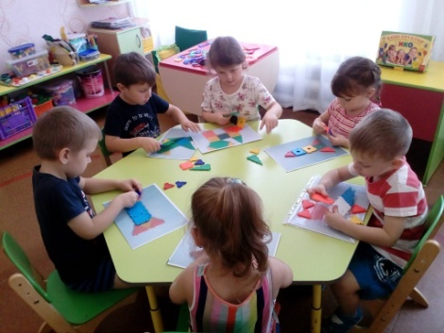
Діти грають з усім, що потрапляє їм в руки, тому їм потрібні для ігор безпечні і міцні речі, і конструктори ТІКО дають їм можливість для експериментування і самовираження
Захоплені в процес моделювання та конструювання, діти не помічають, як в грі педагогом реалізуються виховні та освітні завдання.
Види конструктора ТІКО для дошкільників.
1. Фантазер.
2. Геометрія.
3. Архимед.
4. Граматика.
5. Азбука.
6. Англійська мова.
7. Арифметика.
8. Шари.
9. Малюк.
10. Тематичний набір «Пінгвін».
11. Тематичний набір «Ракетний крейсер».
12. Логопедична скриня.
13. Колесо.
Використовуючи конструктор ТІКО у власній діяльності, діти успішно оволодівають основними прийомами розумової діяльності, орієнтуються на площині і в просторі, спілкуються, працюють в групі, в колективі, конструюють вироби як площинні, так і об’ємні, захоплюються самостійною технічною творчістю.

